# Stock-train在ubuntu16的安装步骤

# 1、第三方软件安装

## 1.1第三方运行软件安装

用到的第三方运行软件有nginx，mysql。可以按照以下步骤安装也可以自行根据网上资料安装。

### 1.1.1nginx安装

执行以下安装指令：

sudo apt-get install nginx

查看nginx是否已经启动：

ps -ef|grep nginx

## 1.1.2mysql数据库安装

执行以下安装指令：

sudo apt-get install mysql-server

查看mysql服务端是否已经启动：

ps -ef|grep mysql

安装MySQL时只是安装了MySQL的服务器和MySQL的客户端,没有安装MySQL database development files所以需要安装相应的文件才能进行编译。

sudo apt-get install libmysqlclient-dev

## 1.2第三方开发库安装

已经下载并保存到目录stock-train\StockServer\supportsoftware。也可自行到相应官网下载最新的安装包。

连接mysql的客户端开发库MySQL Connector for C++ linux，与nginx实现web访问的开发库fcgi，解析json串的开发库jansson。

## 1.2.1mysql connector for c++ linux安装

安装依赖库boost：

sudo apt-get install libboost-dev

解压mysql-connector-c++-8.0.16-linux-glibc2.12-x86-64bit.tar.gz然后将文件夹中的include/jdbc中的文件和lib中的文件分别拷到/usr/include和/usr/lib中。

tar –xvzf mysql-connector-c++-8.0.16-linux-glibc2.12-x86-64bit.tar.gz

sudo cp -r mysql-connector-c++-8.0.16-linux-glibc2.12-x86-64bit/include/jdbc/* /usr/include/

sudo cp -r mysql-connector-c++-8.0.16-linux-glibc2.12-x86-64bit/lib64/* /usr/lib/

建立软连接:

cd /usr/lib

sudo ln -s libmysqlcppconn.so.7 libmysqlcppconn.so

### 1.2.2fcgi安装

解压fcgi-2.4.0.tar.gz安装包：

tar -xvzf fcgi-2.4.0.tar.gz

安装（如果make出错，解决方法是在报错文件的最开始加上#include <stdio.h>，因为EOF、stderr等都是在这个文件中定义的）：

cd fcgi-2.4.0/

./configure

make

sudo make install

### 1.2.3jansson安装

安装依赖库：

sudo apt-get install automake

sudo apt-get install autoconf

sudo apt-get install libtool*

解压jansson-2.11.tar.gz：

tar -xvzf jansson-2.11.tar.gz

安装：

cd jansson-2.11

./configure

make

sudo make install

# 2、配置nginx服务器

进入nginx配置文件目录：

cd /etc/nginx/sites-available

根据stock-train\StockServer\supportsoftware中对应的default文件修改default文件。重启nginx：

service nginx restart

访问nginx：

http://主机IP/

# 3、导入数据库表stock_db.sql

使用命令行的方式导入数据库：

mysql -uroot -p123456 < stock_db.sql

查看数据库：

mysql -uroot -p123456

show databases;

use stock;

show tables;

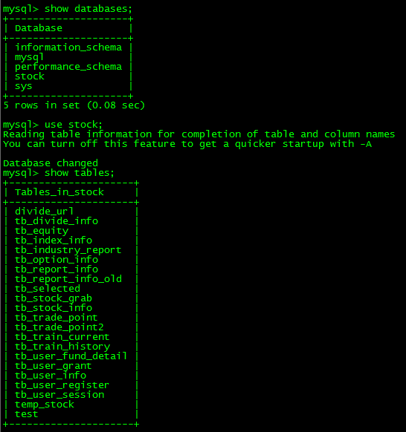

# 4、部署服务端软件StockServer

编译StockServer：

cd StockServer/MainFrame

make

启动服务：

export LD_LIBRARY_PATH=./:$LD_LIBRARY_PATH

nohup ./StockServer &

查看服务是否运行：

ps -ef|grep StockServer

访问fcgi，等到启动目录下nohup.out文件出现以下日志信息，检查访问fcgi是否成功：<http://主机IP/Stock>：

fcgi open socket /tmp/StockServer_1000.sock success

# 5、部署web客户端软件stock

将客户端stock复制到nginx根目录

sudo cp -r stock /var/www/html/

修改stock目录中web客户端访问的服务端IP地址：

sudo vi conf/conf.js

将此行中httpRequest.open('POST', 'http://192.168.72.146/Stock', sync);的IP地址改为主机IP。

在浏览器中输入网址：http://主机IP/stock/line/line.html，显示信息如下图所示，则部署完成：

